КРАСНОЯРСКИЙ КРАЙ
ИДРИНСКИЙ РАЙОН
БОЛЬШЕТЕЛЕКСКИЙ СЕЛЬСКИЙ СОВЕТ ДЕПУТАТОВ

РЕШЕНИЕ

23.11.2022 с.Большой Телек № ВН-93р

О внесении изменений в Устав Большетелекского

сельсовета Идринского района Красноярского края

В целях приведения Устава Большетелекского сельсовета Идринского района Красноярского края в соответствие с требованиями федерального и краевого законодательства, руководствуясь статьями 57,58 Устава Большетелекского сельсовета Идринского района Красноярского края, Большетелекский сельский Совет депутатов РЕШИЛ:
1. Внести в Устав Большетелекского сельсовета Идринского района Красноярского края следующие изменения:
1.1. в статье 6:
- в подпункте 2 пункта 1 слово «установление» заменить словом «введение»;
- в подпункте 15 пункта 1 слова «за сохранностью автомобильных дорог местного значения» заменить словами «на автомобильном транспорте и в дорожном хозяйстве»;
1.2. в пункте 1 статьи 8 слово «наделяются» заменить словом «обладают»;
1.3. подпункт 7 пункта 1 статьи 12 исключить;
1.4. в пункте 3 статьи 13 слово «поселения» исключить;
1.5. пункт 5 статьи 14 после слова «опубликования» дополнить словом «(обнародования)»;
1.6. пункт 1 статьи 18 после слов «Совет депутатов» дополнить словами «(далее также – сельский Совет, Совет депутатов, Совет)»;
1.7. в подпункте 8 пункта 2 статьи 19 слова «и является распорядителем по этим счетам» исключить;
1.8. пункт 7 статьи 21 после слов «1/3 депутатов» дополнить словами «от общего числа избранных депутатов Совета»;
1.9. в статье 24:
- в подпункте 5 пункта 1 слово «установление» заменить словом «введение»;
- в подпункте 6 пункта 1 слово «установление» заменить словом «определение»;
- подпункт 15 пункта 1 исключить;
1.10. в пункте 10 статьи 26 слова «об установлении» заменить словами «о введении»;
1.11. в статье 28:
- пункт 5 после слова «опубликования» дополнить словом «(обнародования)»;
- в пункте 6 цифры «1.9» заменить цифрой «8»;
1.12. в статье 31:
- подпункт 1.2 пункта 1 исключить;
- подпункт 1.4 пункта 1 исключить;
1.13. статью 31.1 дополнить пунктом 4 следующего содержания:
«4. В соответствии с частью 9 статьи 1 Федерального закона от 31.07.2020 № 248-ФЗ «О государственном контроле (надзоре) и муниципальном контроле в Российской Федерации» вид муниципального контроля подлежат осуществлению при наличии в границах муниципального образования объектов соответствующего вида контроля.»;
1.14. статью 34.1 исключить;
1.15. пункт 4 статьи 37.1 после слов «местного референдума» дополнить словами «, с учетом особенностей, установленных Федеральным законом от 06.10.2003 № 131-ФЗ «Об общих принципах организации местного самоуправления в Российской Федерации»»;
1.16. в подпункте 1 пункта 1 статьи 37.5 слова «муниципального образования» заменить словами «сельсовета (муниципального района)»;
1.17. статью 46 изложить в редакции следующего содержания:
«Статья 46. Местные налоги и сборы, средства самообложения граждан
1. Местные налоги, сборы, а также льготы по их уплате вводятся сельским Советом депутатов в соответствии с Налоговым кодексом Российской Федерации.
2. Под средствами самообложения граждан понимаются разовые платежи граждан, осуществляемые для решения конкретных вопросов местного значения. Размер платежей в порядке самообложения граждан устанавливается в абсолютной величине равным для всех жителей муниципального образования (населенного пункта (либо части его территории), входящего в состав поселения), за исключением отдельных категорий граждан, численность которых не может превышать 30 процентов от общего числа жителей муниципального образования (населенного пункта (либо части его территории), входящего в состав поселения) и для которых размер платежей может быть уменьшен.
3. Вопросы введения и использования указанных в пункте 2 настоящей статьи разовых платежей граждан решаются на местном референдуме, а в случаях, предусмотренных пунктами 4.1 и 4.3 части 1 статьи 25.1 Федерального закона от 06.10.2003 № 131-ФЗ «Об общих принципах организации местного самоуправления в Российской Федерации», на сходе граждан.»;
1.18. пункт 1 статьи 47 дополнить абзацем седьмым следующего содержания:
«документах, определяющих цели национального развития Российской Федерации и направления деятельности органов публичной власти по их достижению.»;
1.19. в пункте 3 статьи 49.1 слова «(решением схода граждан, осуществляющего полномочия представительного органа)» исключить;
1.20. в абзаце первом статьи 55 слово «законодательством» заменить словами «федеральными законами»;
1.21. статью 57 после слов «депутатов сельсовета,» дополнить словами «органы территориального общественного самоуправления, прокурор района,»;
1.22. в пункте 4 статьи 58 слова «субъекта Российской Федерации» заменить словами «Красноярского края»;
1.23. статью 59 дополнить пунктом 4 следующего содержания:
«4. Действие подпункта 24 пункта 1 статьи 6 приостановлено до 1 января 2024 года в соответствии со статьей 2 Закона Красноярского края от 23.12.2021 № 2-358 «О внесении изменений в статью 1 Закона края «О закреплении вопросов местного значения за сельскими поселениями Красноярского края».».
2. Контроль за исполнением настоящего Решения возложить на главу сельсовета Трофимову И.И.
3. Глава Большетелекского сельсовета обязан опубликовать (обнародовать) зарегистрированное настоящее Решение в течение семи дней со дня поступления из Управления Министерства юстиции Российской Федерации по Красноярскому краю уведомления о включении сведений о настоящем решении в государственный реестр уставов муниципальных образований Красноярского края.
4. Настоящее Решение подлежит официальному опубликованию (обнародованию) после его государственной регистрации и вступает в силу после официального опубликования (обнародования).

Глава сельсовета И.И.Трофимова

ВАЖНЫЕ ИЗМЕНЕНИЯ ЗАКОНОДАТЕЛЬСТВА О РЕГИСТРАЦИИ УСТАВОВ МУНИЦИПАЛЬНЫХ ОБРАЗОВАНИЙ И РЕШЕНИЙ О ВНЕСЕНИИ ИЗМЕНЕНИЙ В УСТАВЫ

В связи со вступлением 07.06.2021 в силу Федерального закона от 08.12.2020 № 411-ФЗ «О внесении изменений в Федеральный закон «О государственной регистрации уставов муниципальных образований» и статью 44 Федерального закона «Об общих принципах организации местного самоуправления в Российской Федерации» Управлением Минюста России по Красноярскому краю (далее - Управление) совместно с Институтом государственного и муниципального управления при Правительстве Красноярского края подготовлены настоящие разъяснения о новом правовом регулировании.
Предусмотрена возможность представления для государственной регистрации устава (муниципального правового акта о внесении изменений в устав) муниципального образования в электронном виде.
Также сохранена возможность представления бумажных экземпляров.
Направление устава, муниципального правового акта и иных приложенных документов, для государственной регистрации в электронном виде - осуществляется посредством электронной почты в адрес Управления.
Направление устава, муниципального правового акта на государственную регистрацию в территориальный орган по информационно-коммуникационным сетям, в том числе сети «Интернет» осуществляется только с адреса электронной почты муниципального образования. В случае отсутствия электронной почты у сельских и городских поселений, направление документом осуществляется с адреса электронной почты муниципального района, в состав которого входят указанные поселения.
Устав, муниципальный правовой акт представляются на государственную регистрацию в территориальный орган с сопроводительным письмом в форме электронных документов, подписанных усиленной квалифицированной электронной подписью главы муниципального образования или лица, исполняющего его обязанности.
В сопроводительном письме приводится:
- перечень документов, представляемых на государственную регистрацию;
- адрес электронной почты муниципального образования;
- сведения об источниках и датах официального опубликования (обнародования) проекта устава, муниципального правового акта о порядке учета предложений по этому проекту и порядке участия граждан в его обсуждении, а также сведения о результатах публичных слушаний по проекту устава – при предоставлении на государственную регистрацию устава (в качестве самостоятельных документов указанные сведения на государственную регистрацию не представляются);
- сведения об источниках и датах официального опубликования (обнародования) проекта муниципального правового акта о внесении изменений в устав муниципального образования, муниципального правового акта о порядке учета предложений по этому проекту и порядке участия граждан в его обсуждении, а также сведения о результатах публичных слушаний по проекту муниципального правового акта о внесении изменений в устав муниципального образования, если официальное опубликование (обнародование) указанных порядков и проведение таких слушаний предусмотрены федеральным законом – при предоставлении на государственную регистрацию муниципального правового акта (в качестве самостоятельных документов указанные сведения на государственную регистрацию не представляются).
На государственную регистрацию документы представляются в следующих форматах:
- сопроводительное письмо, подписанное усиленной квалифицированной электронной подписью, в виде файла в одном из следующих форматов: «odf», «odt», «tif», «pdf»;
- устав, муниципальный правовой акт, подписанные усиленной квалифицированной электронной подписью, в виде файла в одном из следующих форматов: «odf», «odt», «tif», «pdf»;
- устав, муниципальный правовой акт в виде текста в одном из следующих форматов: «docx», «odt»;
- устав, муниципальный правовой акт в формате «pdf» (в одном файле, который должен содержать только нераспознанный электронный образ устава, муниципального правового акта на бумажном носителе с разрешением не менее 150 dpi и не более 300 dpi, в черно-белом изображении);
- решение представительного органа муниципального образования о принятии устава, решение о принятии муниципального правового акта (если изменения и дополнения в устав оформлены отдельным муниципальным правовым актом) в формате «pdf» (в одном файле с документами, указанными в предыдущем абзаце, который должен содержать только нераспознанный электронный образ устава, муниципального правового акта на бумажном носителе с разрешением не менее 150 dpi и не более300 dpi, в черно-белом изображении);
- протокол заседания представительного органа муниципального образования, на котором был принят устав, муниципальный правовой акт в формате «pdf» (в одном файле, который должен содержать только нераспознанный электронный образ соответствующего протокола на бумажном носителе с разрешением не менее 150 dpi и не более 300 dpi, в черно-белом изображении).
Если порядок представления документов в электронном виде нарушен и (или) представленные документы не соответствуют форматам, определенным уполномоченным федеральным органом исполнительной власти в сфере регистрации уставов муниципальных образований, а также в случае подписания документов иной, не усиленной квалифицированной электронной подписью устав, муниципальный правовой акт, представленные для государственной регистрации в электронном виде возвращаются главе муниципального образования
Обращаем внимание, что для государственной регистрации устава, муниципального правового акта представляются, соответственно, устав, муниципальный правовой акт о внесении изменений в одном экземпляре, а также на электронном носителе.
Кроме того, представляются сведения об источниках и о датах официального опубликования (обнародования) муниципального правового акта о порядке учета предложений по этому проекту и порядке участия граждан в его обсуждении.
В течение трех рабочих дней со дня принятия решения о государственной регистрации устава, муниципального правового акта Управление направляет главе муниципального образования уведомление о включении сведений об уставе, муниципальном правовом акте в государственный реестр уставов муниципальных образований субъекта Российской Федерации. Направление главе муниципального образования прошедших государственную регистрацию устава, муниципального правового акта о внесении изменений в устав муниципального образования действующим законодательством не предусмотрено.

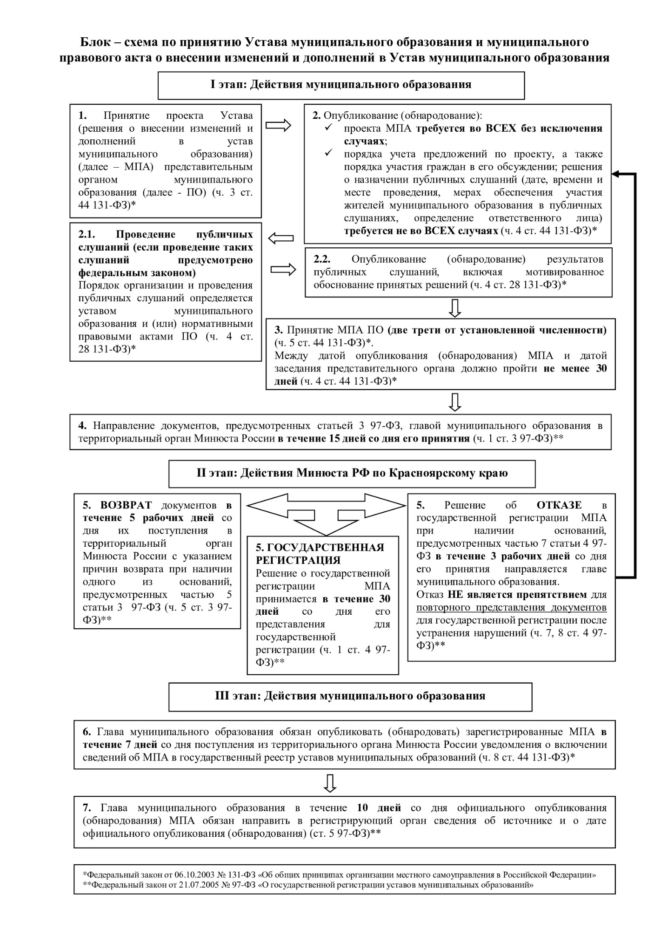

Документы указаны в частях 2 и 4 статьи 3 Федерального закона № 97-ФЗ.
В соответствии с частью 2 статьи 3 Федерального закона от 21.07.2005 № 97-ФЗ (в редакции Федерального закона № 411-ФЗ).

